EU 화재 방지 표준 준수: igus, 새로운 폴리머 소재 제공

모션 플라스틱 전문 기업 igus가 철도 산업 적용을 위한 화재 방지 표준 소재로 iglidur RW370을 개발했다고 밝혔다.
이구스의 iglidur(이글리두어) 플라스틱 베어링은 특수 폴리머 소재로 식품 산업이나 클린룸 또는 의료기기와 같은 민감한 산업 영역에 활용도가 높다. 여기에 유럽 철도 차량의 새로운 화재 방지 표준 EN 45545를 준수하는 iglidur RW370이 새롭게 추가됨으로써 이글리두어 유저들은 해당 산업 분야에서도 최대의 안전성을 보장받을 수 있게 됐다.

운송 분야에 적용되는 기계 구성품에는 안정적인 구동과 내구성, 긴 사용 수명이 필수적으로 요구된다. 기기 구동 사이클이 많거나 적용 환경의 온도 변화가 심할수록 유지보수 또한 많은 주의가 필요하다. igus가 제공하는 고성능 폴리머는 고효율의 마찰 최적화와 함께 외부 윤활의 필요성을 제거해 귀중한 물적(윤활유)/인적 자원(유지보수 인력)을 절약할 수 있다. 이러한 품질과 더불어 새롭게 개발된 iglidur RW370 재질은 철도 차량에 대한 새로운 유럽 표준을 만족시킴으로써 철돈 산업 분야의 새로운 관심을 받고 있다.

화재 방지 표준을 위한 iglidur RW370 신소재의 개발
특별한 안전 요건을 대응하는 가장 기본적인 방법은 해당 요건을 만족시키는 특수 소재의 사용이다. 철도 차량과 철도 인프라의 안전성 강화를 목적으로 하는 EN 45545는 국가별 EU 화재 방지 규정을 통합하는 안전 요건으로, iglidur RW370은 이 표준 조건을 준수할 뿐만 아니라 가혹한 매체에 대한 저항성과 매우 뛰어난 내마모성을 함께 제공한다. 도어 가이드와 힌지 뿐만 아니라 철도 차량 시트 및 테이블 회전 조인트, 조정 메커니즘 적용에 적합하다.

철도 시스템 내 다양한 활용이 가능한 dry 테크 무급유 폴리머 베어링
RW370 외에도 igus 제품군에는 구동 기어, 브레이크 시스템, 철도 커플링 시스템에 요구되는 고하중 재질 iglidur Q2가 있다. 다양한 재질의 iglidur 플레인 베어링 뿐만 아니라 도어나 램프용 스위치 기어 및 드라이브에 활용할 수 있는 리드 스크류 제품도 선택할 수 있다. dryspin 리드 스크류 제품군은 사용 수명 전반에 걸쳐 공차 없이 운용되도록 예압을 걸 수 있는 프리 로드 솔루션을 포함해 다양한 피치 및 사이즈를 포함하고 있다. 폴리머 볼 베어링 제품군으로는 xiros가 있으며, 사용 전반에 걸쳐 무급유를 제공하는 것이 이구스의 dry테크 베어링 제품군이 갖는 공통적인 특징이다.

온라인 툴로 소비자 편의 극대화
스마트한 현 세대 유저들에게 무엇보다 매력적인 것은 인터넷으로 제공되는 igus의 온라인 제품 검색기와 사용 수명 계산기다. 별도의 회원 가입 없이 누구나 이용할 수 있으며 간단한 적용 사양을 입력하면 최적의 제품 검색과 정확한 사용 수명 계산에 대한 결과값을 얻을 수 있다. CAD 도면 또한 무료 제공되기 때문에 설계자들 사이에 인기가 높다. (igus.kr/online)

사진 캡션:

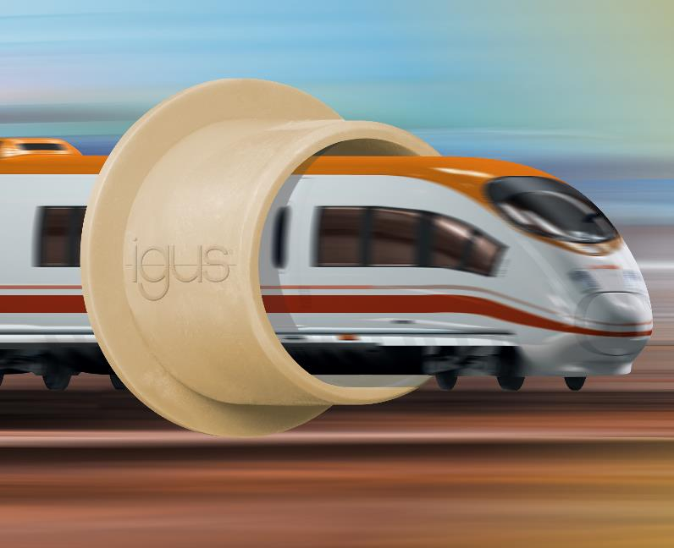
사진 PM3716-1
EN 45545를 준수하는 새로운 소재 iglidur RW370은 다양한 매체와 마모에 대한 내성이 매우 뛰어나다.(출처: igus GmbH).

